Солнце, воздух и вода – наши лучшие друзья!

Закаливающие процедуры в летний период влияют на здоровье малышей.
Во – первых, – это солнечные и воздушные ванны. В прохладное время дети находятся в облегчённой одежде, а в тёплое время в трусиках.
Проведение утренней гимнастики на свежем воздухе

Руки вверх, руки вниз
На зарядку собрались
Больше воздуха вдыхай –
Пылесосу подражай.
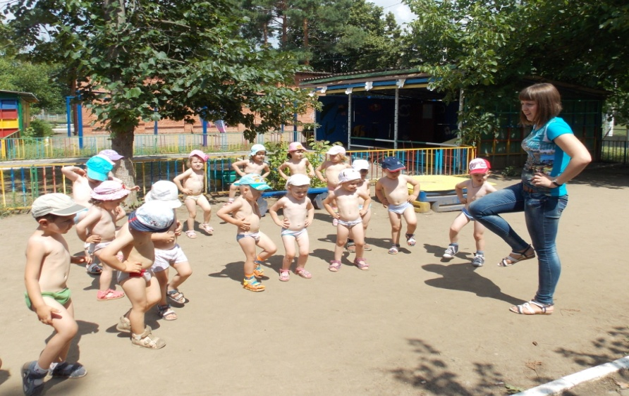

Участие детей в совместных подвижных играх на свежем воздухе:
Подвижная игра: «Солнышко и дождик».
Солнце детям улыбнулось
Пригласило нас гулять
Мы панамочки надели
Стали бегать и играть
Но оказия случилась –
Ветер тучи вдруг нагнал
И решили они плакать
Дождик сразу нас догнал
Дети, дети поспешите,
И под зонтик все бегите!

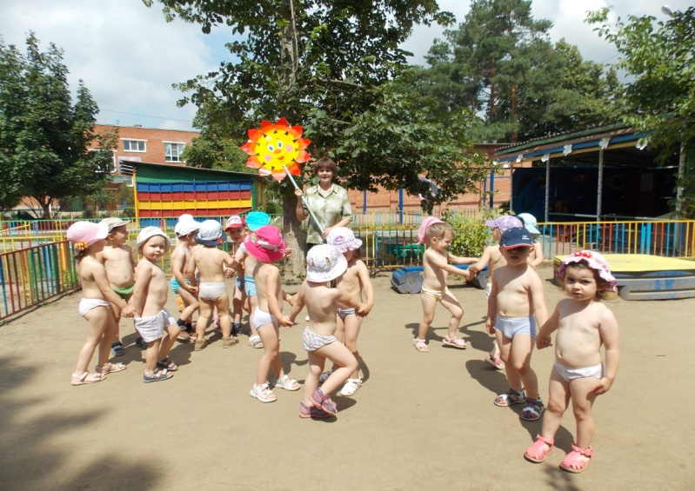

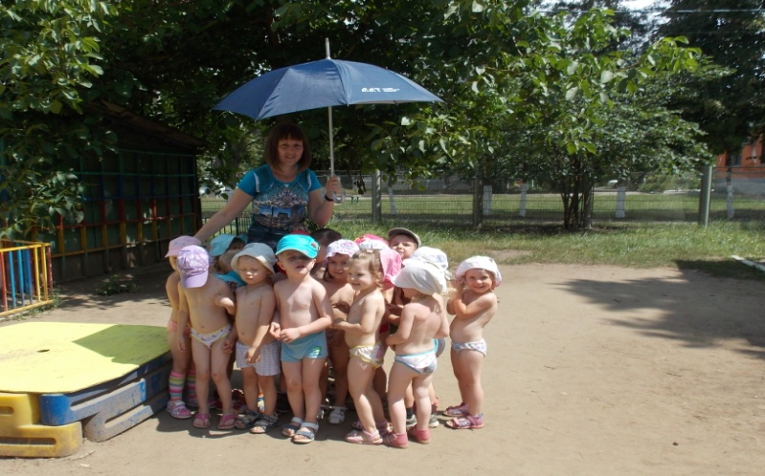

Обливание водой после прогулки – ещё один вид закаливания.

Принимаем душ прохладный -
Нам водица не страшна,
Ведь недаром говорят –
Закаляет нас она.
После сна хорошо применять дорожку здоровья для массажа ступней, как известно, многие акупунктурные точки находятся на ступне и благоприятно влияют на общий тонус и здоровье детских органов.

По дорожке мы идём,
По массажной мы идём -
Наши ножки разминаем
И потешки повторяем.
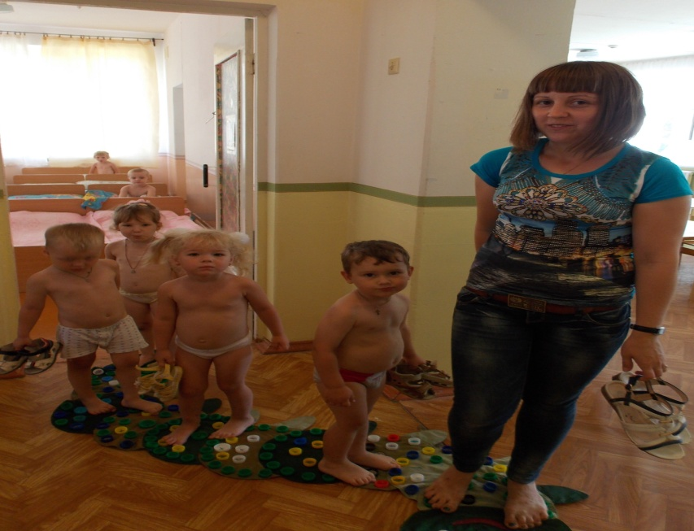
В детском саду прошло развлечение, где дети познакомились с Доктором Айболитом.
Добрый доктор Айболит
Про здоровье говорит.
Просит деток не бояться
С малых лет всем закаляться.
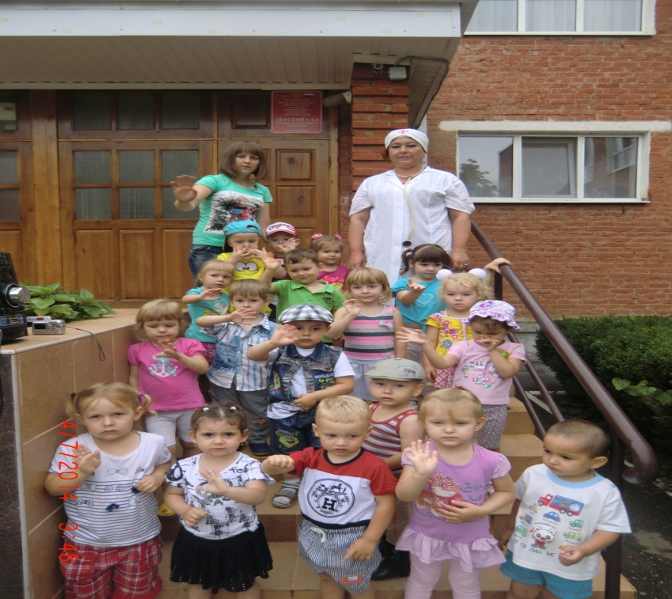
В уголке родителей мы разместили советы и консультации для родителей на летний период:
- «Питание в летний период»;
- «Влияние игр с водой и песком на здоровье детей»;
- «Безопасность в доме»;
- «Если вас укусила пчела».

Здравствуй, лето!
Здравствуй, лето!
Раздавай свои советы.

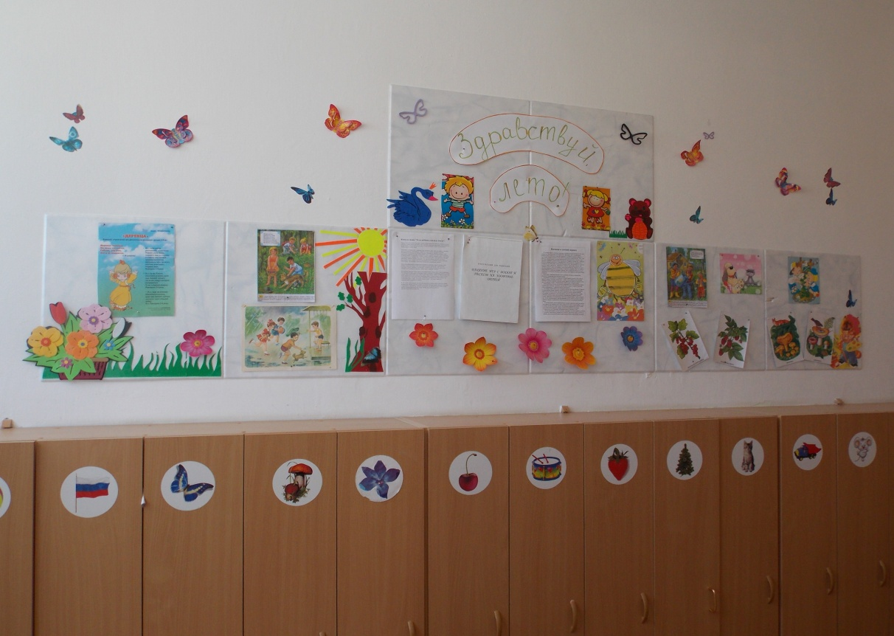

Воспитатели: Гладких В.Л. Герасимова А.А.

